SK네트웍스 Family AI 과정 10기
모델링 및 평가 시스템 아키텍처

산출물 단계 | 모델링 및 평가
평가 산출물 | 시스템 아키텍처
제출 일자 | 2025.09.09
깃허브 경로 | https://github.com/skn-ai14-250409/SKN14-Final-3Team-Web
작성 팀원 | 이수미, 김의령

- 컴포넌트 다이어그램
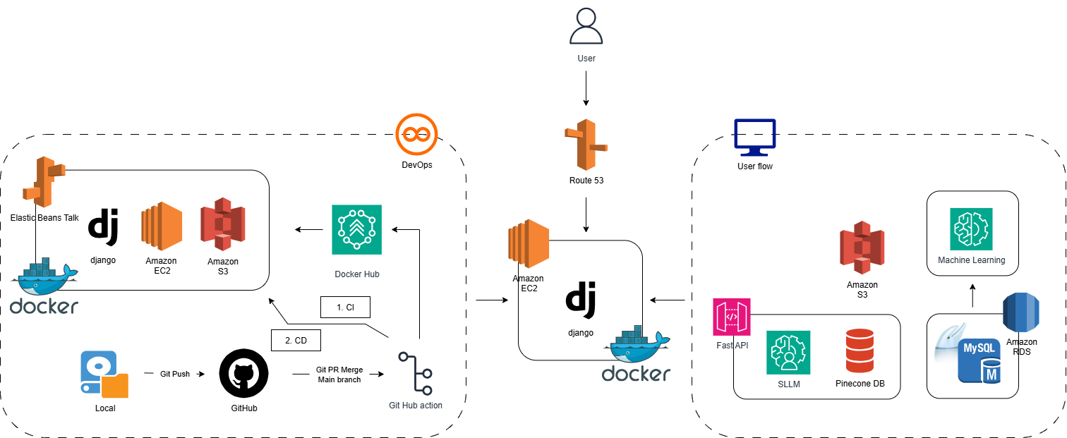
Figure1. 전체 컴포넌트 다이어그램

구성 요소

클라이언트 (Client)

컴포넌트

Chrome 브라우저

인터페이스

Google Cloud OAuth 2.0 (인증 처리)

JSON 데이터 전송 (HTTPS 기반 통신)

AWS Cloud

EC2 인스턴스

Nginx: 리버스 프록시 및 정적 파일 제공

Gunicorn: WSGI 서버로 FastAPI 실행 관리

Django + FastAPI: 백엔드 애플리케이션, 사용자 요청 처리 및 비즈니스 로직 실행

LangGraph 모델

Pinecone: 벡터 데이터베이스 기반 검색

Prompt Engineering: AI 프롬프트 최적화 및 응답 품질 향상

데이터베이스

Amazon DB (MySQL)

구조적 데이터 저장 및 조회

외부 서비스

RunPod

sLLM 실행 환경 제공 (대규모 언어모델 추론)

2) User Flow 동작 설명

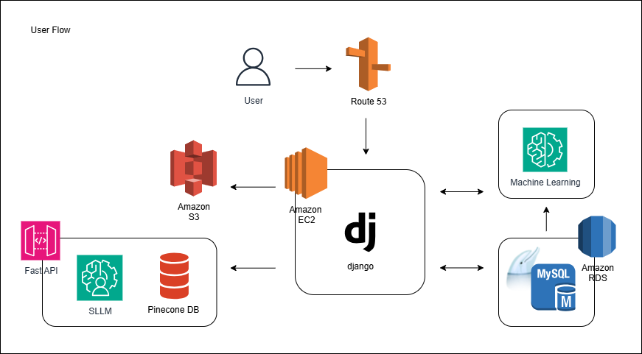

Figure2. User Flow 컴포넌트 다이어그램

본 시스템의 사용자 요청 처리 흐름은 다음과 같다:

사용자 인증

사용자는 Google OAuth 2.0을 통해 인증 후 HTTPS 요청을 전송한다.

요청 전달

AWS Route 53이 사용자의 요청을 받아 Amazon EC2 인스턴스로 전달한다.

애플리케이션 서버 처리

EC2 내부에서 Django 서버(Nginx + Gunicorn)가 요청을 수신한다.

Django는 내부적으로 FastAPI 모듈을 호출하여 후속 처리를 진행한다.

데이터 및 AI 모듈 연동

FastAPI는 Chroma DB를 조회하고, sLLM / Machine Learning 모듈을 활용해 질의응답 및 분석을 수행한다.

필요한 경우 Amazon DB(MySQL)와 Amazon S3를 통해 데이터를 조회하거나 저장한다.

응답 반환

최종 결과를 JSON 형태로 변환하여 사용자에게 반환한다.

3) DevOps Flow 동작 설명
- 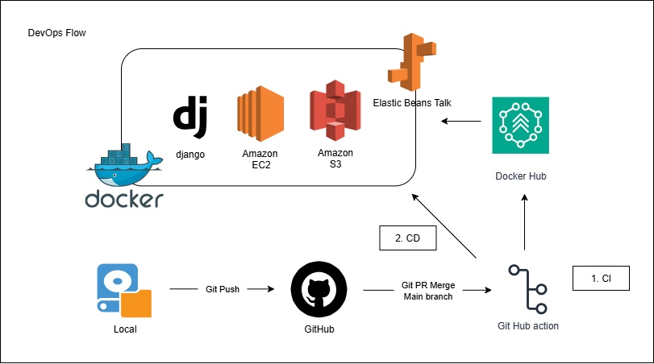
Figure3. DevOps Flow 컴포넌트 다이어그램

본 프로젝트의 CI/CD 파이프라인은 다음과 같은 절차를 따른다.

Local

개발자가 로컬 환경에서 코드를 작성한 뒤 GitHub 저장소에 Push한다.

GitHub

Pull Request(PR) → Main Branch Merge 과정을 통해 배포 준비가 완료된다.

CI (Continuous Integration)

GitHub Actions가 자동 실행되어 다음 절차가 수행된다.

코드 빌드 및 유닛 테스트 실행

Docker 이미지 생성 및 Docker Hub 업로드

CD (Continuous Deployment)

Elastic Beanstalk이 Docker Hub에서 최신 이미지를 가져와 자동 배포한다.

배포된 컨테이너는 Amazon EC2에서 실행되며, 정적/비정형 데이터는 Amazon S3와 연동된다.

자동화 동작 요약

개발자가 GitHub에 코드 Push

GitHub Actions(CI) 실행 → 빌드 & 테스트 → Docker 이미지 생성

Docker Hub에 이미지 업로드

Elastic Beanstalk이 이미지를 가져와 EC2/S3에 자동 배포

Django 서비스가 새로운 버전으로 업데이트

4) 통합 특징

보안

Google OAuth 2.0 기반 사용자 인증

AWS 보안 계층(VPC, IAM, 보안 그룹)을 통한 안정적 운영

확장성

FastAPI, sLLM, ML 모듈을 컨테이너 기반으로 독립 실행

모듈 단위 확장 및 교체 용이

데이터 관리

Amazon DB(MySQL): 금융 데이터 및 메타데이터와 같은 구조적 데이터 관리

Amazon S3: 문서, 모델, 로그 등 비정형 데이터 저장

Pinecone DB: 벡터 기반 검색 및 RAG(Retrieval-Augmented Generation) 지원

5) 자동화

GitHub Actions → Docker Hub → Elastic Beanstalk으로 이어지는 완전 자동화 CI/CD 파이프라인 구축

2. 시퀀스 다이어그램
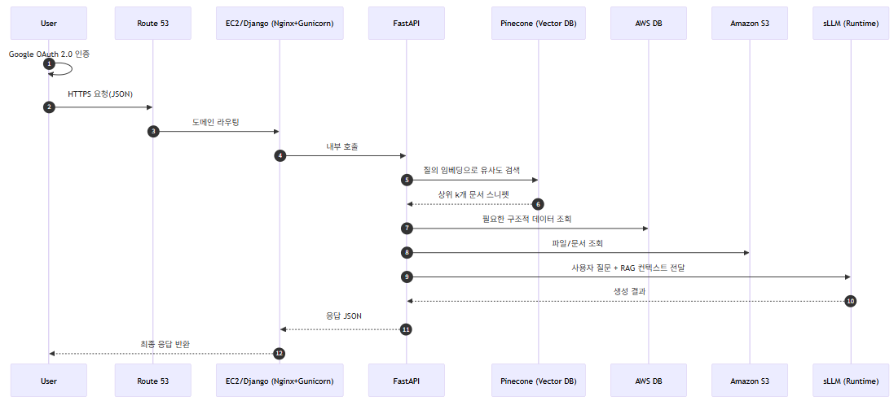

참여자 (Actors)
- User: 클라이언트(Chrome 브라우저, Docs, Chrome Extensions)를 통해 요청을 시작하는 사용자
- Google Cloud OAuth 2.0: 사용자 인증 및 권한 부여 처리
- Route 53: 사용자 요청을 AWS 서버(EC2)로 라우팅
- EC2/Django (Nginx + Gunicorn)
  - Nginx: 요청 수신 및 리버스 프록시 역할
  - Gunicorn: FastAPI 애플리케이션 실행
  - Django: 엔드포인트 제어 및 FastAPI 호출 관리
- FastAPI: 요청 처리 및 비즈니스 로직 실행
- Pinecone (Vector DB): 쿼리 임베딩 기반 유사도 검색 수행
- AWS DB: 구조적 데이터 조회 및 저장 처리
- Amazon S3: 비정형 파일 및 문서 저장소 조회
- sLLM (Runtime, RunPod 환경): RAG 컨텍스트와 사용자 질문을 받아 답변 생성

주요 흐름
- 사용자 요청 시작
  - 사용자가 클라이언트(브라우저/확장 프로그램)를 통해 요청을 전송
  - 요청 전 Google Cloud OAuth 2.0에서 인증 및 토큰 획득
- 라우팅
  - Route 53이 HTTPS 요청(JSON)을 받아 AWS EC2 인스턴스로 전달
- 애플리케이션 서버 처리
  - EC2에서 Nginx가 요청을 수신하고 Gunicorn을 통해 Django + FastAPI로 전달
  - Django는 FastAPI 모듈을 호출하여 로직 실행 시작
- 데이터 검색
  - FastAPI가 Pinecone(Vector DB)을 호출하여 유사도 검색 수행 후 상위 k개 문서 스니펫 획득
  - 필요 시 AWS DB에서 구조적 데이터 조회
  - Amazon S3에서 비정형 문서 및 파일 조회
- AI 생성 단계
  - FastAPI가 수집된 컨텍스트와 사용자 질문을 sLLM(Runtime)에 전달
  - sLLM이 답변을 생성하여 FastAPI로 반환
- 응답 반환
  - FastAPI가 결과를 JSON으로 Django에 반환
  - Django → EC2 → 사용자 브라우저로 최종 응답 전송
  - 사용자는 브라우저에서 결과 확인

3. 액티비티 다이어그램

구성
- 시작 지점
  - 사용자가 클라이언트에서 작업을 시작합니다.
- 클라이언트 활동
  - Chrome 브라우저, Google Docs, 또는 Chrome 확장 프로그램을 통해 요청이 생성됩니다.
  - Google Cloud OAuth 2.0을 통해 사용자 인증이 수행됩니다.
- 데이터 전송
  - Route 53(DuckDNS 역할 포함)을 통해 클라이언트 요청이 AWS 클라우드로 전달됩니다.
  - 요청은 JSON 형식으로 HTTPS를 통해 안전하게 전송됩니다.
- AWS 클라우드 내부 활동
  - Nginx가 요청을 수신하고 리버스 프록시 역할을 수행합니다.
  - Gunicorn이 요청을 FastAPI 애플리케이션으로 전달하여 처리합니다.
  - Django는 엔드포인트를 제어하고 FastAPI와의 연동을 담당합니다.
- LangGraph 모델 호출
  - FastAPI는 LangGraph 모델을 호출하여 외부 데이터 소스(PyKRX, Open DART, Yahoo Finance 등)와 연동하거나 AI 프롬프트 최적화(Chroma, Prompt Engineering)를 수행합니다.
- 데이터베이스 작업
  - Amazon DB(MySQL)을 통해 구조적 데이터를 조회하거나 저장합니다.
  - Amazon S3에서 비정형 파일이나 문서를 불러올 수 있습니다.
- 외부 서비스 호출
  - RunPod(sLLM) 또는 ChatGPT와 같은 AI 서비스를 호출하여 생성형 응답을 획득합니다.
- 결과 반환
  - FastAPI는 응답을 JSON 형태로 변환하여 Django를 통해 클라이언트로 반환합니다.
  - 클라이언트는 최종 결과를 확인합니다.
- 종료 지점
  - 작업이 완료됩니다.

주요 액션 노드
- 클라이언트 활동: 사용자가 Chrome에서 요청을 시작하고 인증을 수행합니다.
- 데이터 전송: Route 53(DuckDNS)과 HTTPS를 통해 요청이 안전하게 AWS로 전달됩니다.
- AWS 클라우드 활동: 서버에서 요청을 처리하며 Nginx, Gunicorn, Django, FastAPI가 함께 동작합니다.
- LangGraph/데이터 연동: 외부 데이터 소스 호출, AWS DB(MySQL) 및 Amazon S3를 통한 데이터 처리 수행.
- 외부 서비스 호출: RunPod(sLLM)을 통해 응답을 생성합니다.
- 응답 반환: 최종 결과가 JSON 형태로 클라이언트에 반환되어 사용자가 확인합니다.

